云台调参说明

2022年7月12日

1. 背景

以前云台性能不够好：绵软无力。尝试手动调参，没有

1. 调试方法

再一次看了袁易扬学长写的Robomaster电控入门，找到最后的一个调参技巧：可以先调速度环，然后调角度环。于是把角度环的所有k全部设置为0，让云台目标是静止。于是开始调。调大KP，直到用手推动云台感到了很大的阻力。直到云台开始产生振动，就达到了响应速度和稳定性的平衡点，而后稍微调小KP，让云台不再振动。而后调角度环，方法类似，看对遥控器的响应灵敏性。调速度环过程中，发现在不限幅的时候，当自己推动机器人云台过快时，机器人云台开始不受控制地加速疯转。今天终于想到可能是限幅的问题：PID控制器都是用32为单精度数字，上限可能会超过int类型的上限，导致强制类型转换时正数变成负数的补码那段区域，发送给电机后，电机会和目标相反的方向运动，如是再次加剧超限问题，导致电机以更快的速度向不希望到达的地方转动，如此导致正反馈。

在调节大风车的PID时也出现了电机突然失控加速转动的情况。这是因为没有限幅，导致类型转换时溢出，希望是负反馈，却成为了正反馈。

去年1v1时，和我们比赛的北理工的步兵云台抬不起来了。今天我使劲按云台，发现云台按下一定角度后也抬不起来了。查看电机手册，GM6020的电压在一定范围内。

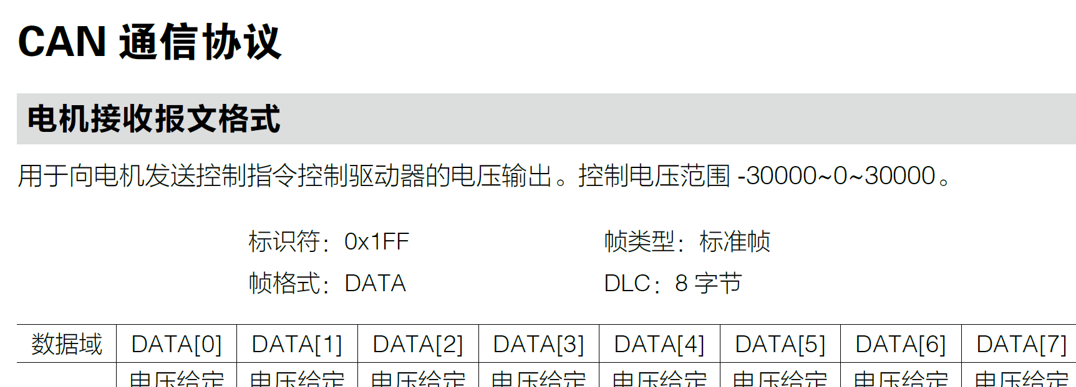

于是调整限幅，调成29998.0，避免浮点精度临界值带来的问题。

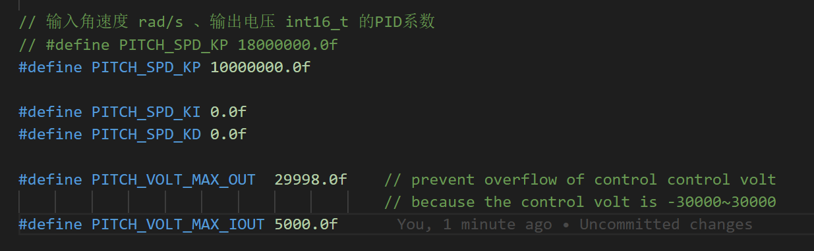

所以要熟悉计算机内部基本编码知识，理解问题可能的根源。

在如此调整之后，机器人的云台不会卡在某个奇怪的地方了。